职业卫生技术报告信息网上公开表
用人单位名称 |  | 秦皇岛天秦装备制造股份有限公司
地址 |  | 秦皇岛市经济技术开发区雪山路5号
技术服务项目组人员 |  | 李云 吴娇 |  |  | 用人单位联系人 | 常可新
现场调查人员 |  | 李云 吴娇 | 时间 | 2021/6/30 | 用人单位陪同人 | 常可新
现场采样、检测人员 |  | 任志鹏、张文奇 | 时间 | 2021/7/30-8/1 | 用人单位陪同人 | 常可新
现场调查影像资料 | 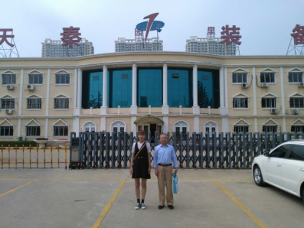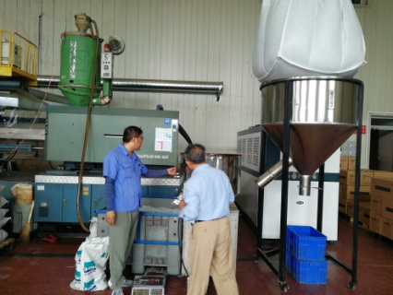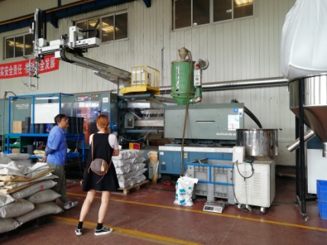
现场采样影像资料 | 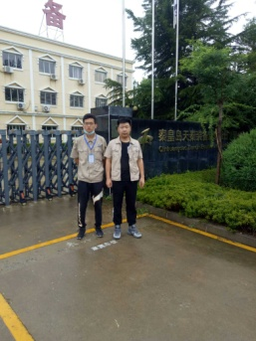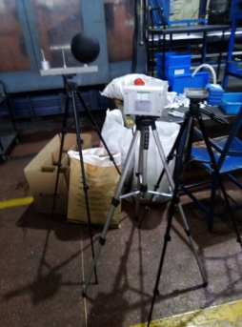
现场检测影像资料 | 